Муниципальное дошкольное образовательное учреждение

«Детский сад «Родничок» г.Надыма»

МДОУ «Детский сад «Родничок» г.Надыма»

Работа с родителями

ПАПКА ПЕРЕДВИЖКА ДЛЯ РОДИТЕЛЕЙ

«Готовность ребенка к школе»

Куприенко Надежда Александровна

Педагог-психолог

2015г.

В чем же заключается готовность ребенка к школе?

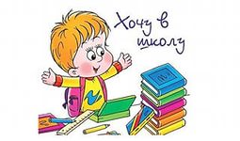

Мотивационная готовность — включает в себя стремление ребенка идти в школу, его интерес к школе, желание познавать новое. Чтобы определить, насколько развита она у дошкольника, можно задать ребенку несколько вопросов типа: Хочешь ли ты идти в школу? Что в школе самое важное? Что самое интересное? Если бы ты не ходил в детский сад, чем бы ты занимался дома?» Ответы на эти вопросы помогут понять характер его представлений о школе, наличие интереса к ней, интереса к познанию нового. Кроме того, можно предложить тест-игру для выявления его основных стремлений, предпочитаемых видов деятельности. Взрослый бросает ребенку мяч, проговаривая начало предложения, малыш должен бросить мяч обратно, завершив предложение по своему усмотрению. Начала предложений следующие: 1. Я стараюсь... 2. Я думаю о том, чтобы... 3. Я был (а) бы рад(а).. 4. Я надеюсь, что... 5. Я уверен, что.. 6. Я мечтаю... 7. Я хочу...
Если в результате анализа теста обнаружилось, что перед поступлением в школу ребенок имеет о ней весьма приблизительные представления, что у него нет интереса к ней, стоит серьезно подумать о формировании у него мотивационной готовности.

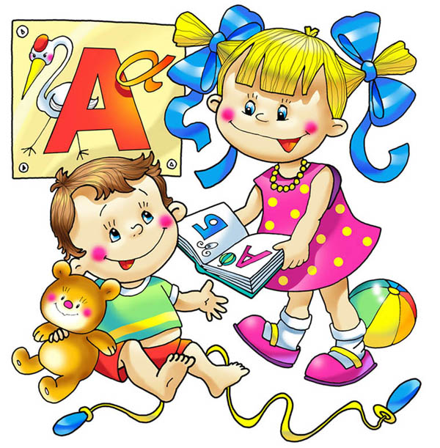
Волевая готовность. У ребенка должен быть сформирован комплекс волевых качеств, без наличия которых он не сможет длительное время выполнять задания учителя, не отвлекаться на уроке, доводить дело до конца. Обратите внимание, может ли малыш сосредоточенно заниматься каким-либо делом (рисовать, лепить, мастерить и т. д.).
Предлагаемые задания и упражнения будут способствовать развитию и совершенствованию у ребенка всех звеньев системы произвольной саморегуляции. Наиболее эффективно в этом смысле конструирование.
Начать лучше с обучения работе по образцу. В нашем примере это будет реальный образец уже построенного дома, который ребенок должен воспроизвести из деталей. Их должно быть больше, чем нужно для конструирования, чтобы малыш научился производить правильный выбор блоков, соотнося их по форме, размеру и цвету.
Предложите ребенку внимательно рассмотреть, изучить тот дом, который ему надлежит собрать самостоятельно. Наблюдайте за характером и последовательностью строительства, при этом обратите внимание на следующие моменты:
- Ребенок должен строить дом в строгом соответствии с предложенным образцом — это означает, что он должен удерживать заданную вами цель.
- Для этого ему необходимо соблюдать определенную последовательность сборки, то есть иметь четкую программу исполнительских действий (алгоритм).
- Осуществление программы возможно лишь в том случае, если маленький строитель сумел правильно выделить условия деятельности: размер, форму и цвет блоков конструкции.
- Но и это еще не залог правильной сборки. В процессе работы он должен корректировать свои действия, то есть постоянно сверять полученные результаты с эталоном.
- По окончании сборки попросите ребенка проверить, насколько точно его конструкция соответствует образцу. Если вы заметили, что малыш допускал ошибки на каком-либо этапе сборки, проанализируйте вместе с ним их причины. Попросите ребенка внести необходимые исправления.
Одним из распространенных упражнений по развитию произвольности, максимально приближенных к условиям учебной деятельности, является «Графический диктант»;
Ребенку дается образец геометрического узора, выполненный на бумаге в клетку (на отдельной карточке) или на расчерченной доске: он должен воспроизвести предложенный образец и самостоятельно продолжить точно такой же рисунок (см. рис.)
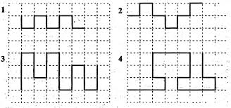
• аналогичная работа предлагается для выполнения на слух, когда взрослый диктует последовательность действий с указанием числа клеточек и направления (вправо- влево, вверх-вниз).

Умение учиться. Включает умение слушать и слышать взрослого, подчиняться его указаниям, планировать свою деятельность, контролировать и оценивать ее.
На развитие слухового восприятия направлены следующие задания:
- угадать, откуда идет звук;
- угадать предмет по звуку;
- сравнить, как воспринимается одно и то же слово, произнесенное с различной силой и высотой;
- назвать как можно больше звуков, идущих из определенных источников (из коридора, с улицы, внутри себя);
- угадать, чей это голос, чьи шаги;
- составить рассказ по звукам, которые производит ведущий;
- назвать как можно больше «звукоизобразительных» слов.
Ребенок умеет планировать и оценивать свою деятельность, если в любой ситуации может ответить на вопросы: «Что ты будешь делать?», «Как ты это будешь делать?», «Какие предметы тебе понадобятся?», «Как ты сделал— хорошо или плохо?», «Что хорошо у тебя получилось, а что не очень?»

Очень важна для успешного обучения в школе умственная готовность.
Она включает развитость восприятия, наблюдательности, памяти, мышления, сформированность представления о пространстве и времени, о животном и растительном мире, об общественных явлениях. Побеседуйте с ребенком, чтобы выявить, знает ли он, что такое «слева», «справа», «вверху», «внизу», «между», разбирается ли в отличии «вчера» от «сегодня» и «завтра». Также с помощью беседы выясните, что знает дошкольник о явлениях природы, о жизни нашего общества. Дайте ему предмет, имеющий сложное строение, понаблюдайте, может ли он внимательно его рассматривать, выделять отдельные детали и словесно описывать их. Этим вы определите особенности восприятия ребенка. Для выяснения того, насколько развита память, прочитайте ему 10 слов (например: мышь, снег, мяч, шум, слон, сын, весна, кот, стол, рак); затем попросите его повторить прочитанное. Прочитайте слова всего 4 раза и каждый раз требуйте повторения. Если в результате оказались выученными 8 — 9 слов, а количество повторяемых слов постоянно увеличивалось, то можно считать, что память ребенка не внушает опасений. Проследите, умеет ли он делать выводы, умозаключения. Нарисуйте план комнаты, спрячьте игрушку и попросите малыша найти ее, указав место на плане. Если он справляется с такими заданиями, значит, его мышление соответствует норме.

Неоценимую помощь в развитии логического мышления окажут такие упражнения:
а) «Четвертый лишний»: задание предполагает исключение одного предмета, не имеющего некоторого признака, общего для остальных трех (для этого упражнения удобно использовать карточное лото);
б) придумывание пропущенных частей рассказа (начало события, середина или конец). Составление рассказов имеет чрезвычайно важное значение и для развития речи ребенка, обогащения его словарного запаса, стимулирует воображение и фантазию. На это же направлена игра «Говори наоборот», в которой взрослый произносит какое-либо слово и просит ребенка тоже назвать слово, но только с обратным смыслом, например: толстый — тонкий, большой — маленький. Можно предложить детям следующие пары слов: большой — маленький, черный — белый, горячий— холодный, пустой — полный, легкий — тяжелый, чистый— грязный, огонь — вода, трус — храбрец;
в) всевозможные головоломки, различные виды заданий с палочками или спичками (выложить фигуру из определенного числа спичек, перенести одну из них, с тем чтобы получить другое изображение). На тренировку внимания и памяти направлены игры «Это мой нос» и «Мы — детективы».

Это мой нос.
Дети делятся на группы из трех человек. Дети договариваются между собой, кто будет судьей. Задача судьи— на листе бумаги поставить игрокам плюсы за каждый правильный ход, а потом подсчитать, сколько плюсов получила пара игроков. Как только кто-то из игроков сделает ошибку, он становится судьей, а бывший судья занимает его место. Тогда подсчет правильных ходов начинается сначала.
Правила игры таковы. Первый игрок указывает на любую часть своего тела (берет себя за ухо), но называет ее неверно («Это мой нос»). Второй игрок должен правильно назвать указанную часть тела, но в то же время показать на себе что-то другое, например, может взять себя за локоть и сказать: «Это мое ухо». Тогда первый игрок, хлопнув себя по пятке, утверждает: «Это мой локоть». На что его партнер, указывая себе на горло, сообщает: «Это моя пятка»... Выигрывает группа, набравшая плюсов больше других. После того, как дети начнут координировать свои слова и жесты, стоит ввести дополнительные правила, усложняющие этот тренинг внимания, например, запрет на повторение. Если какая-то часть тела уже была названа или показана, больше к ней возвращаться нельзя. Стоит также ввести цейтнот: игрок должен ответить партнеру раньше, чем судья сосчитает до семи (до пяти).

Мы — детективы
Внимание к мелким деталям и способность запоминать большое число деталей — необходимое качество любого детектива. Для тренировки этих качеств группа разбивается на пары.
Два партнера становятся лицом друг к другу и в течение минуты пристально изучают один другого. После этого они по сигналу ведущего поворачиваются друг к другу спинами и меняют какие-то три детали своего внешнего вида. Так, можно расстегнуть верхнюю пуговку рубашки, заправить свитер в брюки, снять значок... По сигналу ведущего партнеры поворачиваются лицом друг к другу и снова пристально изучают напарника. Затем каждый должен назвать три изменения его внешности.

Итак, как видим, психологическая готовность к школьному обучению не может оцениваться лишь по тому, умеет ли малыш читать и писать. Существуют простые и доступные способы определения психологической готовности к школе, которыми могут воспользоваться взрослые, чтобы своевременно и правильно подготовить ребенка к обучению.
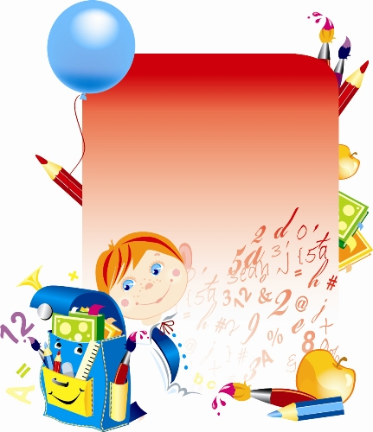

Литература
Журнал «Обруч» №2/2000

